**ПРОЕКТ #ЖИВОЕДЕТСКОЕ**

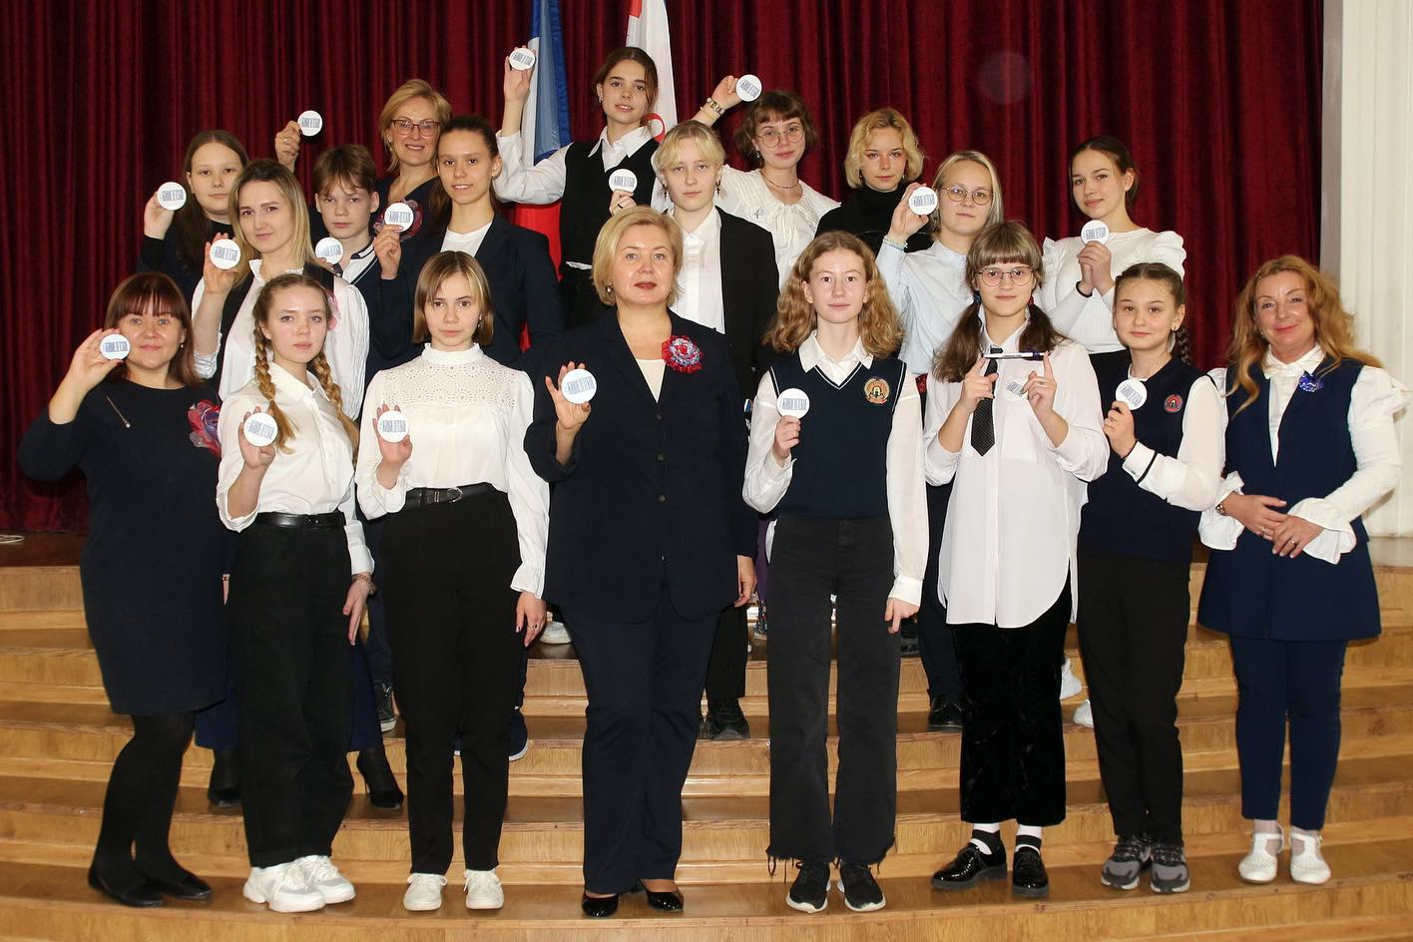

«Волонтерская деятельность – это один из способов самореализации для любого человека» - В.В. Путин

**Миссия проекта:** сохранение исторической памяти и культурного наследия города Перми.

**Цель проекта:** создание волонтерского движения, направленного на актуализацию сведений о детях, внесших вклад в становление и развитие Перми, Пермского края.

**Результаты:**

* 100 человек, 5 волонтерских отрядов
* 300 волонтеров образовательного модуля
* 10 историко-архивных экспедиций
* 10 социальных волонтерских роликов
* 100 участников детского исторического саммита
* 50 участников социальной акции
* 59+ историй цифрового архива
* 5000 посетителей передвижной выставки #ЖИВОЕДЕТСКОЕ

**Дорожная карта:**

* Декабрь 2021 - Все желающие ученики 3 школ от 10 до 14 лет подают заявку на участие в проекте и проходят обучение в архивах города. Участники распределяются в волонтерские отряды.
* Январь-февраль 2022 - Архивно-поисковые экспедиции. Работа с документами. Поиск детских историй 20 века.
* Март 2022 - Социальная акция. Социальные волонтерские ролики. Создание цифрового архива.
* Апрель 2022 - Передвижная выставка. Саммит. Подведение итогов.

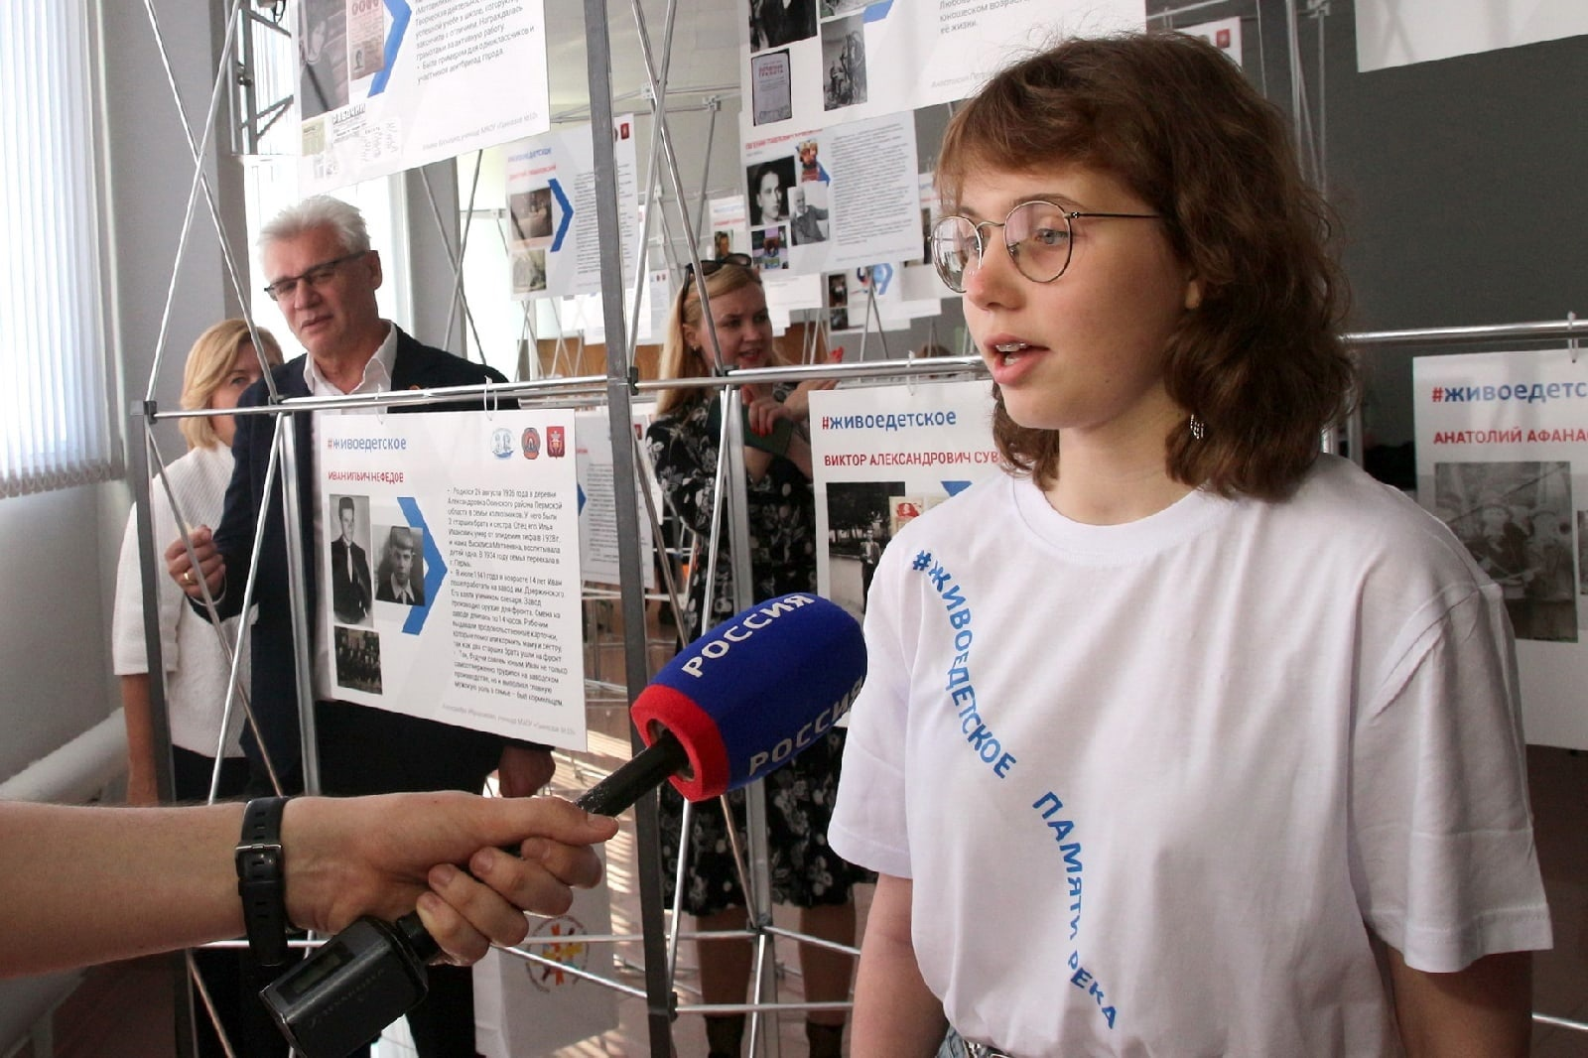

Проект стал ПОБЕДИТЕЛЕМ городского конкурса образовательных проектов и Всероссийского конкурса президентских грантов РФ

* Одним из авторов проекта стал директором МАОУ СОШ № 22 Алла Валерьевна Червонных
* Партнеры проекта

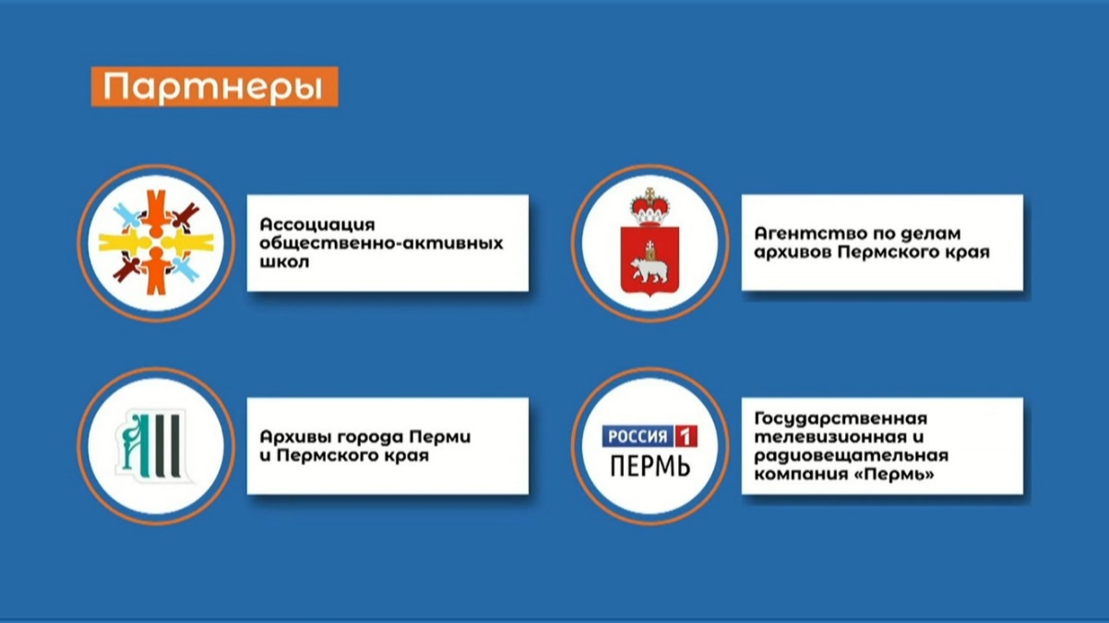

#ЖИВОЕДЕТСКОЕ

**Ученики МАОУ СОШ №22 10А класса – Мирослава Барабина, Екатерина Ворожцова, учитель истории Е.Ю. Старикова.**

**ВОЛКОВА ВАЛЕНТИНА ПЕТРОВНА 1922-2020**

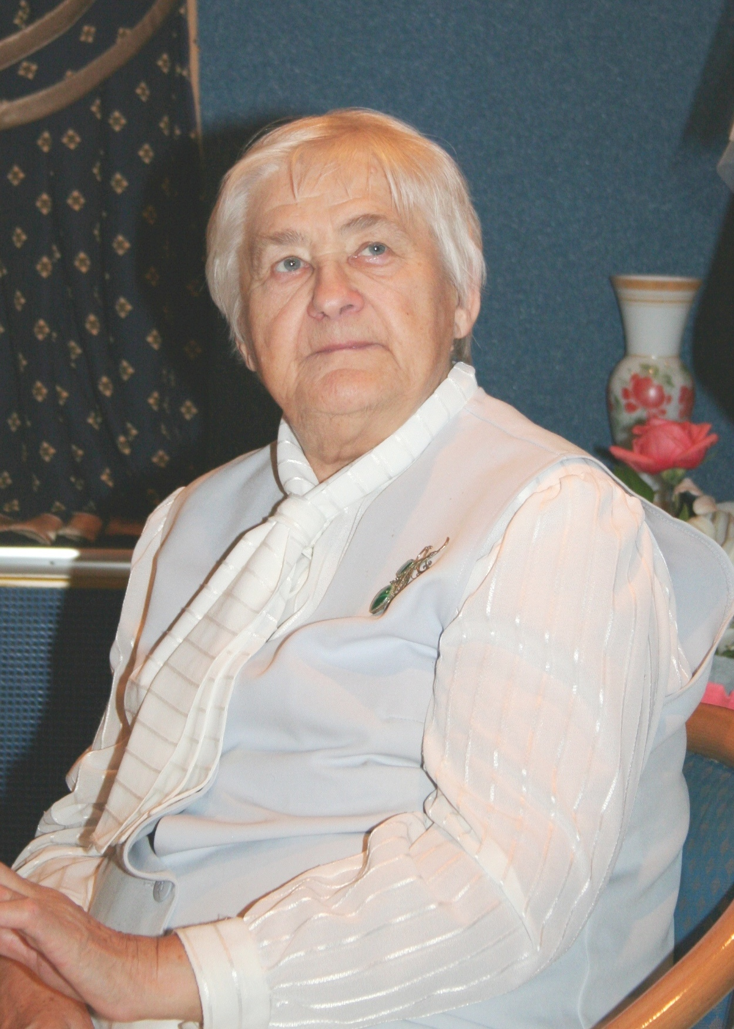

Эта история интересна , потому что она тесно связана с историей школы №22 и историей Советского Союза.

История Валентины Петровны Волковой сохранилась в памяти наших учителей, которые рассказывали нам о ней на наших уроках. Материалы для работы были взяты из семейного архива Волковых (при дичной встрече) , из вырезок старых советских газет, а также из Пермского Государственного Архива.  
Валентина (Ляля) Бабкина родилась 8 июля 1922 года. Ляля поступила в школу №22 в 1934 году. В этом же году вступила в пионеры. За активную пионерскую деятельность, которая включала в себя работу в колхозе, выступление пионерской самодеятельности в сельских клубах и ночные дежурства в лагере, Ляля была отправлена во всероссийский лагерь «Артек». В 1937 году Валерий Чкалов посетил город Молотов (ныне Пермь). Валерий Чкалов - это прославленный летчик-испытатель, командир экипажа самолёта, совершившего первый в истории беспосадочный полет через Северный полюс. В этом году Чкалов посетил школу №22. На торжественной линейке Ляля Бабкина повязала галстук Чкалову, посвятив его в почётные пионеры школы №22. В честь этого события, благодаря деятельности нашего учителя французского языка - Зарубиной Любови Владимировне, была открыта почетная доска Валерию Чкалову, посвящённая этому историческому событию.  
Валентине Бабкиной не удалось закончить школу из-за войны. Она со своей семьёй переехала в Свердловск, где поступила в педагогический университет на химическое направление. Через несколько лет Валентина вернулась в Пермь, где и вышла замуж, став Волковой Валентиной Петровной. Со своим будущим мужем она познакомилась в нашей школе. История семьи Волковых тесно связана с историей школы №22, где учились её дети, внуки и продолжают учиться правнуки.

Одна из последних фотографий Валентины Петровны была сделана на 125 летнем юбилее школы №22 в 2015 году, где Валентина Петровна Волкова выступила с поздравительной речью к выпускникам, учителям и ученикам нашей школы. Удивительно, что спустя столько лет, Валентина Петровна поимённо помнила своих учеников, составы их семей и их имена. При встрече она интересовалась и спрашивала как у них дела, что поражало её учеников.

Прожила она достаточно долгую жизнь, целых 97 лет.

Валентина Петровна Волкова была ветераном педагогического труда, заслуженным учителем школы №22, хранителем лучших традиций нашей школы и всего российского образования.

